Log de mudanças

Para Fazer:
- adicionar novas fazes
- melhorar a física do jogo
- Implementar a batalha contra zieloflu

Modificações
- 23/10/2016 – O projeto foi iniciado
- 31/10/2016 – O projeto foi modificado
- 07/12/2016 – Houve alterações na estrutura principal do trabalho

Notas

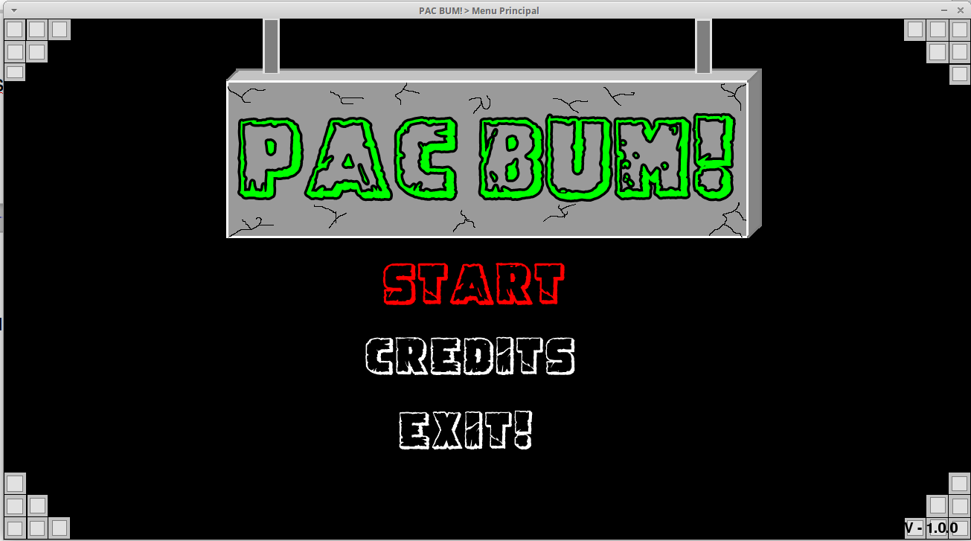

Pac Bum!

Desenvolvido por: Lucas Soares Souza

Tabela dos Conteúdos
Log de Mudanças
Para Fazer
Modificações
Notas
Pac Bum!
Desenvolvido por: Lucas Soares Souza
Visão Geral
Resumo
Público Alvo
Características
Plataformas
História
Resumo
Ambientação
Tema
Personagens
Pac Bum – Senhor do Tempo e Espaço
Zielo Flu – Comandante da 5ª Dimensão
Capangas de Zielo Flu
Gameplay
Pie Farming
Câmera
Controles
PC
Mecanicas
Upgrades
Power Ups
Artes
Técnica
Tema
Estilo
Personagens
Animações
Sons
Técnico
List of Music needed
List of SFX needed
Telas
Main Menu
Opções
Créditos
Sair
Credits
Lead Designer - Lucas S. Souza
Lead Developer- Lucas S. Souza
Lead Artist- Lucas S. Souza
Developer - Lucas S. Souza
Character Artist - Lucas S. Souza
Environment Artist - Lucas S. Souza
GUI Artist - ---
Music by - ---
Sound Engineer - ---
Marketing - Lucas S. Souza



Visão Geral

Resumo

O jogo se passa em qualquer lugar do plano tempo-espaço. O personagem principal é um alienígena adimensional responsável pelo controle do tempo no universo, pelos humanos apelidado por: Pac Bum. Por culpa de suas capacidades explosivas.
Uma tropa de Alienígenas da quinta dimensão deseja possuir as habilidades de Pac Bum para que, com elas, eles possam dominar todos os universos possíveis e impossíveis. Traçaram, então, um plano para sugar o poder de nosso herói. Porém Pac Bum foi mais esperto e conseguiu fugir do local no ultimo segundo, entretanto, somente com parte dos seus poderes. Pac Bum acaba na Terra onde procurará em toda nossa linha temporal uma forma de recarregar seus poderes novamente comendo tudo que seja explosivo e, assim, derrotar Zielo Flu.
O jogo é para qualquer plataforma que possua um sistema Linux, Ubuntu e derivados que tenha instalado Python 3 e algumas dependencias.

Publico Alvo
Crianças de 4 a 13 anos de idade.

Características
Plataforma Sci-Fi

- Com muitas aventuras fugindo de um tempo a outro na terra!
- Viciante pois não se sabe qual é o próximo lugar a se pousar.
- Grátis, software livre, e sem app de compras.

Plataformas
- Linux (OS)
- Ubuntu(OS)
- Derivados...

História

Resumo da Históra

Pac Bum é um ser adimensional senhor do tempo e do espaço. Conspiradores da 5ª dimensão, ao comando de Zielo Flu, tentaram absorver de nosso herói seus poderes. Pac Bum consegue fugir para Terra, onde, na nossa linha temporal, procura formas de realimentar seus poderes comendo tudo que é explosivo. Entre uma viagem temporal e outra Pac Bum encontra seus inimigos na “zona fantasma”.

Ambientação
Planeta Terra – Tempo - Aleatório

Tema
Sci-Fi, Viagens no tempo e no espaço.

Personagens

Pac Bum – Senhor do Tempo e Espaço

Zielo Flu – Comandante da 5ª Dimensão

Capangas de Zielo Flu

Gameplay

O jogador controla seu personagem com as quatro setas direcionais do teclado. Nas telas de coleta utiliza-se da seta “up” e “down” para subir ou descer de plataforma e as setas “left” e “rigth” para ir e voltar no mapa. As plataformas geralmente possuirão uma taxa de atrito de acordo com a gravidade do mapa. Já na tela de batalha, zona fantasma, utiliza-se as quatro setas direcionais para se mover na tela e a barra de espaço para explodir as bombas e os inimigos. A física de cada Zona Fantasma possuirá características próprias.

Itens da Tela de Coleta

Tela de Coleta 1
Nome | Efeito | Pontuação
Cow_Skull | -1 de vida | -40
Venon | -1 de vida | -100
Life | +1 de vida | +20
Super Point | +100 pontos | +100
Bomba | +1 ponto p/ explosão | +10

Tela de Coleta 2

Nome | Efeito | Pontuação
Super Points 2 | +100 pontos | +100
Life | +1 de vida | +20
Pedra de Fogo | -1 de vida | -40
Coco Bomba | +1 ponto p/ explosão | +10
Coco Venenoso | -1 de vida | -100
Alien Roxo | -1 de vida | -100
Dino Anfíbio | -1 de vida | -100

Câmera
Existem 2 câmeras:

1- Telas de Coleta
- Câmera de Plataforma
2- Telas de Batalha – Zona Fantasma
- Câmera de Plataforma

Controles

PC - Menu
- Opção acima – seta direcional para cima
- Opção abaixo– seta direcional para baixo
- Confirmar – tecla Enter

PC - Créditos
- Retornar para o Menu – tecla R

- Confirmar – Enter

PC - Telas de Coletas
- Plataforma acima – seta direcional para cima
- Plataforma abaixo– seta direcional para baixo
- Andar para esquerda– seta direcional para a esquerda
- Andar para direita – seta direcional para direita
- Voltar para o menu – tecla R

PC - Tela de Batalha – Zona Fantasma
- Mover-se no sentido positivo do eixo Y – seta direcional para cima
- Mover-se no sentido negativo do eixo Y – seta direcional para baixo
- Mover-se no sentido negativo do eixo X – seta direcional para a esquerda
- Mover-se no sentido positivo do eixo x – seta direcional para direita
- Voltar para o menu – tecla R

Mecânicas
Fuja, colete, equipe-se depois lute.

Upgrades
- A cada explosivo coletado na tela de coleta as explosões além de se aumentar a quantidade de explosões elas, também, vão ficando mais forte. A cada fase concluída
PacBum recebe um pouco mais da sua força original.

Power Ups
- Ainda nenhum.



Artes

Técnico
Todos os arquivos são de suma importância para o programa rodar, tantos os que estão dentro quanto os que estão fora da pasta “images”. Não podem, de forma alguma, serem mudados de local. Como, também, o respeito de suas dimensões pois estas são utilizadas para fazer a animação do jogo.

Tema
Sci-fi.

Estilo
Cartoony

Mood
Funny.

Characters
- Pac Bum – Uma espécie de PacMan Punk, verde e com dentes afiados.
- Zielo Flu – Um ser semelhante ao PacBum, entretanto, alaranjado. Comandante da Tropa da 5ª Dimensão.
- Capangas de Zielo Flu ou seres utilizados por ele para atrapalhar o retorno de PacBum.

Animações

As animações ocorrem automaticamente de acordo com o movimento de cada personagem e/ou item que está na tela.



SOM

Technical
Musica = arquivos .wav
Sound Effects SFX = arquivos.wav

List of Music needed(Ainda não implementado)
- Main Menu - Blob-Monsters-on-the-Loose
- Colect Screen 1 - Clunky-Old-Time-Piano
- Colect Screen 2 - Spooky-Island

List of SFX needed(AInda não implementado)
- Troca de opções no menu: UI_Quirky27
- Confirmar a opção no menu: PowerUp10
- Aumento de pontos/vidas: PowerUp16
- Redução de pontos/vidas: PowerDown13

Telas

Main Menu
Possui 4 opções que podem ser selecionadas através de uma seta vermelha e ativadas ao se apertar “ENTER”. As opções são:
1 – Iniciar = Inicia o jogo do 0
2 – Opções = Abre a tela de opções (ainda não foi implementado)
3 – Créditos = Abre a tela com os créditos da produção do jogo
4 – Sair = Fecha a aplicação

Vale informar, também, que no canto inferior direito da tela Main Menu está a versão em que se encontra o aplicativo instalado.

Créditos
Uma lista se move com os créditos da produção do jogo.

Tela de Instruções
Após a escolha de iniciar a jornada de PacBum será mostrada uma tela com instruções básicas das telas de coleta, ou fases. Para sair desta tela basta um clique na barra de espaço.

Gameplay

A gameplay é dividida em duas partes:
A primeira é tela de coleta onde o personagem fugirá dos itens ruins e coletará os itens bons que surgirão num intervalo de 60 segundos. Os itens que vão surgindo vão depender da época em que o Pac Bum se encontra. A câmera é do tipo “plataforma” que se move de acordo com o movimento do personagem. Na primeira fase, por exemplo, os itens ruins são: Cow Skull(caveira com chapéu de cowboy) e Venon(Caveira com olhos piscantes e brilho roxo). Os itens bons são: Super Points(coxa de frango), Vida(Coração verde), Bomba(Como o nome diz, uma bomba). Caso PacBum colete um item ruim ele perderá uma vida e uma certa quantidade de pontos. Caso ele pegue um item bom ele pode ganhar uma vida com o item Vida e uma bomba com o item Bomba. Todos os itens bons dão pontos. Todas as informações referentes a pontos, tempo, vidas, bombas estão em forma de texto na parte inferior da tela.
A segunda é na tela de batalha, ou zona fantasma, onde Pac Bum lutará contra os capangas e o próprio Zielo Flu. A câmera continua sendo do tipo plataforma. Na parte inferior da tela continuará sendo exibidos: a quantidade de vidas, quantidade de bombas, quantidade de pontos, quantidade de vidas do vilão. O tempo não será contado pois Pac Bum já tem controle sobre ele. Zielo Flu vai perseguir PacBum por toda a fase. Caso Zielo Flu toque/atinja o personagem principal com uma bomba este perderá uma vida. Para derrotar Zielo Flu, PacBum deverá atingir o vilão, de acordo com a quantidade de explosivos coletados, até que todas as vidas de ZieloFlu acabem. Com ZieloFlu derrotado será apresentada uma tela de Fim de Jogo.

Credits

Lead Designer – Lucas S Souza
- Skype: lucas211br
- Email: lucas.soaresouza@gmail.com
- Phone: 61 98570-1679

Lead Developer- Lucas S Souza

Lead Artist- Lucas S. Souza

Developer - Lucas S. Souza

Character Artist - Lucas S. Souza

Environment Artist - Lucas S. Souza

Marketing - Lucas S. Souza

Music (and/or Sound Effects) - Eric Matyas
- Domain: www.soundimage.org

